GUIA DE AUTOAPRENDIZAJE Nº11 QUÍMICA
Iº MEDIO

Nombre_______________________________________ Curso:_______ Fecha: ____

Objetivo de Aprendizaje:
OA 20
Establecer relaciones cuantitativas entre reactantes y productos en reacciones químicas y explicar la formación de compuestos útiles para los seres vivos como la formación de glucosa en la fotosíntesis.

Instrucciones:
Lee el Texto donde encontrarás un resumen del contenido Y algunas recomendaciones para realizar el balance de las reacciones químicas y en el LINK https://youtu.be/6cBu-xRzjwk podrás observar el desarrollo de ejercicios para que luego puedas responder las preguntas de la actividad.

BALANCE DE REACCIONES POR TANTEO

En las clases de la primera unidad aprendiste que las reacciones químicas se representan por ecuaciones.
Las ecuaciones constan de: Reactante, Producto, Flecha y coeficientes estequiométricos
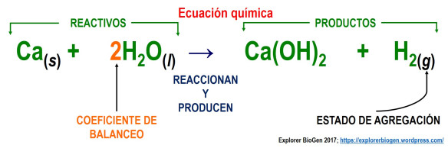
Los coeficientes estequiométricos son los números que se anteponen a las moléculas para realizar el balance de la reacción. Estos números permiten igualar la cantidad de átomos entre reactante y producto cumpliendo la ley de conservación de la materia.
Para realizar el balance de las reacciones existen diferentes métodos. En esta guía estudiaremos el más simple llamado Método de tanteo.
*Método de tanteo: Es el método para balancear ecuaciones químicas que consiste en que cada miembro de la ecuación química se tengan la misma cantidad de átomos, tanto de reactivos como de productos, para equilibrar ecuaciones, solo se agregan coeficientes a las fórmulas que lo necesiten, pero no se cambian los compuestos. Los números pequeños no se modifican porque son parte de la fórmula.
Reglas:
1.- Anotar los elementos involucrados en la reacción
2.-Anotar las cantidades de cada elemento en los reactantes y productos.
3.- En el caso que la cantidad del elemento sea diferente, amplificar (donde hay menor cantidad) para igualar a ambos lados.
4.-Se realiza el balance del Metal, No metal y al final hidrógeno y oxígeno.

ACTIVIDAD

1.-¿Qué son los coeficientes estequiométricos?

2.- ¿Qué ley se cumple al realizar el balance de las reacciones químicas?

3.-¿Cuáles son los componentes de una ecuación química?

4.- Realiza el balance de las siguientes ecuaciones:
a) CuO → Cu + O₂

b) HCl + O₂ HClO₄

c) Ni₂O₃ → Ni + O₂

d) H₂ + I₂ → HI

e) NH₃ → N₂ + H₂

f) Fe₂O₃ → FeO + O₂

g) NO₂ → N₂ + O₂

h) KCl + O₂ → KClO₃

i) NaOH + H₂SO₄ → Na₂SO₄ + H₂ O

j) CO₂ + H₂O → C₆H₁₂O₆ + O₂

